« Histoires de loups » : ouvrages recommandés par la sélection 2013
Albums tout en images
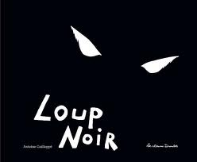    Loup noir Guilloppé, Antoine  Casterman  Niveau 2 |  |  | Très bel album, de format assez grand pour être présenté à la classe. L’opposition noir/blanc et le jeu sur les angles de vue permet de jouer avec la peur du loup. Le lecteur sent la menace qui pèse sur l’enfant traversant la forêt enneigée…  La chute joue avec le stéréotype, occasion d’un débat interprétatif.  On trouve beaucoup de pistes pédagogiques (inégales) sur internet.  Une analyse claire, et des propositions qui préservent la richesse des interprétations possibles sur http://www.ac-orleans-tours.fr/fileadmin/user_upload/ia28/doc_peda/MDL/actions/ecolire/2011-2012/pdf_peda/Loup_noir.pdf  Par contre, attention, la démarche proposée enferme bien souvent dans une interprétation de l’histoire et une seule, alors que la richesse de l’album tient en grande partie à son indétermination  On peut prendre quelques idées dans le dossier pédagogique proposé par l’éditeur, qui fournit des fiches très classiques. Mais l’animal représenté en blanc à la fin de l’histoire est-il vraiment un « loup gentil » ? Nous pouvons également avoir été trompés par le titre, et cet animal peut être un chien… http://jeunesse.casterman.com/docs/Contents/197/DOSSIER%20LOUP%20NOIR.pdf  Une proposition intéressante sur le site http://pedagogie.ia84.ac-aix-marseille.fr/littC2/_chutes/Chutes_Loup_noir_f.pdf. Mais faut-il vraiment « pointer » le moment clé (chute de l’arbre) ou laisser les élèves le découvrir seuls, et y revenir ensuite ?
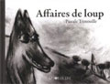 | Affaires de loup Trimouille, Pascale  La joie de lire  Niveau 2-3 |  | Un loup qui fait peur, semble attaquer une petite fille, mais évolue : il se montre finalement gentil, ce qui joue avec le stéréotype.  Très bon dossier sur le site http://www.ac-orleans-tours.fr/fileadmin/user_upload/ia28/doc_peda/MDL/actions/ecolire/2011-2012/pdf_peda/Affaires-de-lou  On peut voir aussi la présentation de l’album par Ricochet : http://www.ricochet-jeunes.org/livres/livre/36249-affaires-de-loup
Autres albums (images et texte)
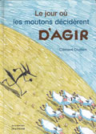 | Le jour où les moutons décidèrent d'agir,  Chabert, Clément,  De la Martinière jeunesse  Niveau 3 |  | Les moutons en ont assez de se faire dévorer les uns après les autres et décident de chercher un plan d’action contre le loup. Mais toutes les propositions étant rejetées l’une après l’autre, pour toutes sortes de raisons, ils ne vont rien faire… pour le plus grand profit du loup, bien sûr ! Belle lecture, pour rire (les tactiques successives sont désopilantes) et pour réfléchir aux dangers de l’individualisme et de la discorde.  Une présentation : http://www.ricochet-jeunes.org/livres/livre/12016-le-jour-ou-les-moutons-deciderent-d-agir  le site de l'auteur : http://www.clementchabert.com/  Proposition pédagogique : http://circ36-la-chatre.tice.ac-orleans-tours.fr/eva/sites/circ36-la-chatre/IMG/pdf/Moutons-AGIEM.pdf
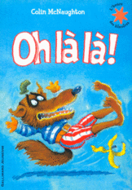 | Oh là là !  Mc Naughton, Colin  Gallimard jeunesse  Niveau 1 |  | Un loup méchant, qui fait peur et attaque le petit cochon Samson qu’il voudrait bien dévorer… Mais il est trop malchanceux et ses échecs successifs sont vraiment drôles ! Le caractère répétitif des épisodes fait du premier livre de la série, Tout à coup, un bon lanceur d’écriture (à trouver en bibliothèque). Celui-ci, le deuxième de la série, est un peu plus complexe par ses références à des contes traditionnels : Le petit chaperon rouge et Les trois petits cochons.  Des fiches classiques, mais qui peuvent être utiles, sur le site de l’éditeur http://www.cercle-enseignement.com/Primaire/Cycle-II/Fiches-pedagogiques/Oh-la-la-! OU http://www.cercle-enseignement.com/feuilletage/swf/25255/1  On peut voir aussi la présentation de l’album par Ricochet http://www.ricochet-jeunes.org/livres/livre/6821-oh-la-la
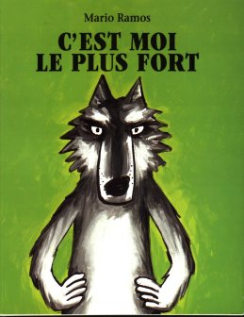 | C'est moi le plus fort  Ramos, Mario  L'École des loisirs  Niveau 2 |  | Le loup se promène pour le plaisir de vérifier l’impression qu’il fait sur ceux qu’il rencontre. Bien sûr, face au lapin, au petit chaperon rouge ou aux sept nains, c’est bien lui le plus fort !  Mais qu’en sera-t-il du bébé dragon, suivi de sa maman ? A propos de la peur suscitée par le loup, une histoire d’arroseur arrosé…  Des éclaircissements et des pistes pédagogiques (GS-CP) sur le site http://www3.ac-clermont.fr/cddp15/lr/docs_tel/cest_moi_le_plus_fort.pdf  On peut aussi consulter avec intérêt le site personnel de Mario Ramos http://www.marioramos.be/ , et la fiche très détaillée sur sa bibliographie (malheureusement achevée car il est décédé il y a peu) : http://lajoieparleslivres.bnf.fr/simclient/consultation/binaries/stream.asp?INSTANCE=JOIE&EIDMPA=DOSSIER_682
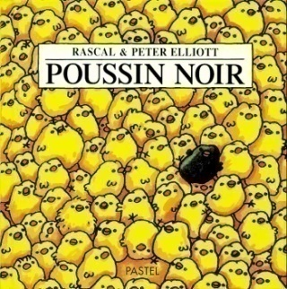 | Poussin noir  Rascal  Pastel  Niveau 2 |  | Le loup traditionnel, prêt à dévorer le héros en quête d’identité, n’apparait qu’à la fin de l’album : poussin noir ne se reconnait (et ne reconnait comme parenté possible) que les animaux qui partagent sa couleur. On peut penser que la chute (suggérée par l’image) sera cruelle.  Une fiche pédagogique : http://pedagogie.ia84.ac-aix-marseille.fr/littC2/_structures/structure_narrative_poussin_noir_g.pdf  Un article très (trop ?) détaillé de l’Ecole des lettres fournit une « analyse littéraire » de l’œuvre, qu’on se propose d’étudier au CE1. http://pedagogie.ac-toulouse.fr/circ-montauban-1/IMG/pdf/rascal_poussin_noir.pdf  L’album est en effet beaucoup moins accessible qu’il n’y parait. On peut lire à ce sujet l’article de Joëlle Thébault, « Faut-il avoir peur de poussin noir ? », BLE 91 n°44, Mars 2010, p.28, http://www.ac-versailles.fr/public/upload/docs/application/pdf/2012-01/ble91-44.pdf
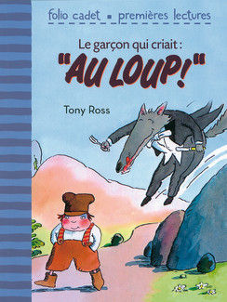 | Le garçon  qui criait « Au loup ! »  Ross, Tony Gallimard jeunesse  Niveau 1 |  | Tony Ross fonde l’album sur le conte d’avertissement bien connu : à force de crier « Au loup ! », l’enfant ne recevra pas d’aide quand il en aura besoin. C’est donc un loup conforme à la tradition des contes qui est présenté ici.  On peut télécharger au format pdf la fiche pédagogique de l’éditeur, qui propose entre autres une mise en relation avec la fable d’Esope. Par ailleurs, il existe une version audio :  http://www.gallimard.fr/Catalogue/GALLIMARD-JEUNESSE/Livres-audio-Benjamin/Le-garcon-qui-criait-Au-loup!  Un article intéressant pour travailler les images : http://lewebpedagogique.com/disdonc/2011/04/21/le-garcon-qui-criait-au-loup-tony-ross/
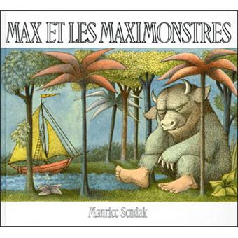 | Max et les maximonstres  Sendak, Maurice L’École des loisirs  Niveau 1 |  | Pas de vrai loup dans cette histoire, mais tout commence quand Max enfile son costume de loup : c’est là qu’il se met à faire des bêtises…  On peut donc s’interroger sur le choix de ce déguisement, et sur son rapport avec le déchaînement de monstres qui va suivre. http://www.ecoledesloisirs.fr/cata_pdf/11991.pdf Un numéro entier de la revue est consacré à ce titre.
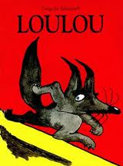 | Loulou Solotareff, Grégoire  L’École des loisirs  Niveau 1 |  | L’amitié entre un loup et un lapin est-elle possible ?  Pour des informations sur l’auteur, voir http://www.ricochet-jeunes.org/auteurs/refid/1050 et/ou http://lajoieparleslivres.bnf.fr/masc/Integration/JOIE/statique/univ/interfaceschoisies/Solotareff/rubrique_savie.html  On gagne surtout à se reporter au livre Les voies de la littérature au cycle 2, Argos démarches, Sceren 2008.  Max Butlen (p.135 sq.) propose un projet à long terme autour de cet auteur, des réseaux autour du bestiaire puis des personnages (bons ou méchants ?), ainsi qu’une séquence à propos de Loulou (p.159), des pistes pour l’interprétation, et un tableau (p.163 sq.) aidant à comparer les albums.
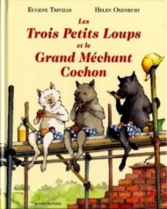 | Les trois petits loups et le grand méchant cochon.  Trivizas, Eugène Bayard jeunesse  Niveau 2-3 |  | Une réécriture parodique de l’histoire des 3 petits cochons, où les rôles sont inversés, comme le titre l’indique. A la fin, tous les personnages se réconcilient.  L’histoire est amusante… si l’on connait le conte traditionnel !  Des propositions de travail au CE1 et en CP : Les trois petits loups et le grand méchant cochon - Www5.ac-lille.fr.
Bandes dessinées
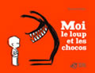  Moi le loup et les chocos  Perret, Delphine Thierry Magnier  Niveau 3 |  |  | Une BD en noir et blanc, d’apparence toute simple, qui capte des enfants très jeunes (on peut le présenter en petit groupez dès l’école maternelle) mais donne encore plus de plaisir aux plus grands…  Un petit bonhomme rencontre un loup qui fait piètre figure : il est démoralisé parce qu’il ne fait plus peur à personne. Le héros l’adopte en le cachant dans la penderie de sa chambre. Il va s’occuper de l’entrainer à bien jouer son rôle du grand méchant loup…  Livre désopilant, à suivre dans Moi, le loup, et les vacances avec pépé et Moi, le loup et la cabane.  Voir le site de l’éditeur : http://www.editions-thierry-magnier.com/9782844203472-l-delphine-perret-moi-le-loup-et-les-chocos.htm ou le site de Ricochet : http://www.ricochet-jeunes.org/livres/livre/12388-moi-le-loup-et-les-chocos
Contes et fables
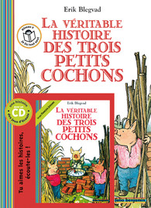 | P - La véritable histoire des trois petits cochons Blegvad, Erik  Gallimard jeunesse Niveau 1 | L’un des grands classiques de l’école maternelle, sous des formes variées. Dans la version traditionnelle, les cochons sont mangés, mais ce n’est pas le cas de toutes les variantes. Ce conte a été en effet l’objet de nombreuses réécritures.  Disponible dans plusieurs collections, dont une version avec CD http://www.gallimard.fr/Catalogue/GALLIMARD-JEUNESSE/Livres-audio-Benjamin/Livres-CD/La-veritable-histoire-des-trois-petits-cochons
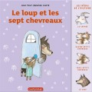 | P - Le loup et les sept chevreaux Grimm, Jacob & Grimm, Wilhelm  Niveau 2 | Un autre grand classique où le loup est vraiment méchant. Par la ruse, il s’empare des chevreaux qui sont dévorés, mais sauvés par leur mère. Egalement l’objet de nombreuses réécritures.  Le conte est disponible dans de nombreuses collections, tantôt traduit, tantôt adapté. Des informations sur les auteurs : http://www.ricochet-jeunes.org/auteurs/refid/1542
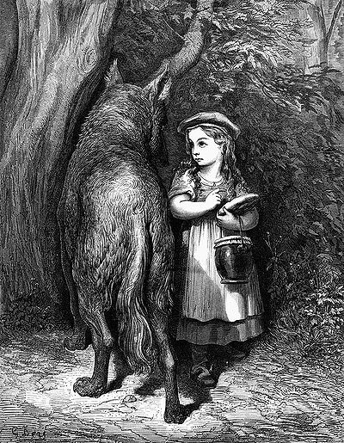 | P - Le petit chaperon rouge Perrault, Charles  Niveau 2 | « Le » grand classique du loup méchant ! Chez Perrault, l’héroïne est mangée , ce qui peut troubler des élèves familiarisés à la version des frères Grimm, où elle est extraite du ventre du loup par un bûcheron.  Un panorama très utile des versions disponibles : Perrault, Grimm, réécritures ou simples clins d’œil … http://www.cndp.fr/crdp-reims/fileadmin/documents/cddp10/Chaperon_rouge/versions_Petit_Chaperon_Rouge.pdf
Romans et récits illustrés
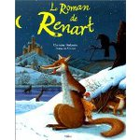 | P - Le roman de Renart  Milan jeunesse  Niveau 2-3 | Contrairement à l’ordinaire, la sélection propose d’aborder ce grand texte avec des élèves de C2 dans une version adaptée par Christian Poslaniec, qui présente les passages les plus célèbres.  A trouver en bibliothèque. Plusieurs éditions sur http://pedagogie.ac-toulouse.fr/lotec/tic/Publier/Ref_litt_2004/page170.html On peut feuilleter un superbe manuscrit enluminé sur le site : http://classes.bnf.fr/livre/livres/renart/index.htm
Théâtre
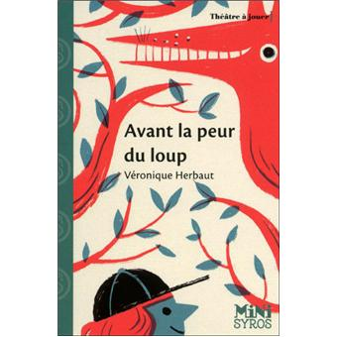 | Avant la peur du loup Herbaut, Véronique  Syros  Niveau 3 | Pas de loup dans cette histoire ! Un enfant se perd en forêt. Autour de lui, les arbres discutent, les plus anciens se remémorant le passé… et les loups qui les côtoyaient alors. C’est l’occasion d’évoquer la place de la forêt dans notre société, et ce qu’elle était « avant » Un joli texte, tonique, drôle et poétique à la fois, qui permet de faire jouer un grand nombre d’enfants… Mais peut-être n’est-il pas si simple : cycle 2 ou cycle 3 ? Pour une présentation plus détaillée : www.ricochet-jeunes.org/auteurs/recherche/8610-veronique-herbaut
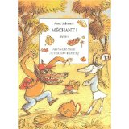  Méchant !  Sylvestre, Anne  Actes Sud Papiers Heyoka jeunesse  Niveau 1 |  | Cour de récréation. Deux enfants jouent. Le garçon, Croch’patte, pour s’approprie les goûters, joue au méchant loup… Mais la petite fille a beau se prénommer Biquette, elle ne se laisse pas impressionner si facilement !  La pièce ne comporte que deux personnages, mais on peut faire alterner les acteurs de façon à faire intervenir un maximum d’élèves. La réédition en collection de poche, permet l’achat d’un plus grand nombre d’exemplaires. Mais les images de la première édition sont précieuses !  http://forums-enseignants-du-primaire.com/topic/146114-theatre-ce1/  A consulter pour découvrir (et mieux contourner) les obstacles rencontrés par des collègues qui ont cru devoir s’appuyer sur une lecture individuelle intégrale du texte. Construire la compréhension est en effet une étape indispensable.  http://crdp.ac-paris.fr/les3coups/mechant_sequence.html  Plusieurs propositions de séquence qui constituent un bon point d’appui.  http://ressources-cla.univ-fcomte.fr/gerflint/France8/fontaine.pdf  Des pistes de travail pour jeunes adultes, à transposer pour des élèves.

La part de l’image y est inférieure à celle du texte, au contraire de l’album.

